|  |  |  |
| --- | --- | --- |
| **Disciplina** | **Prof. João Choma** | |
| PROJETO IMPLEMENTAÇÃO E TESTE DE SOFTWARE | Valor | +01 ATV |
| **ATIVIDADE : TESTE ESTRUTURAL** | **Turma: ESOFT - 6 - N** | |
| **Aluno:** | **RA:** | |
| **Aluno:** | **RA:** | |
| **Aluno:** | **RA:** | |

# Atividade prática de teste Estrutural Passos:

1. Projetar **casos de teste Estruturais** para avaliar os quatro algoritmos dos itens listados abaixo. Conforme o exemplo abaixo, e o excerto do Livro Didático.
2. Preencher os ARTEFATOS de teste abaixo para os testes projetados.
3. Construa, em sua linguagem de preferência os seguintes algoritmos:
   1. Um algoritmo que lê um número e imprime a lista dos seus divisores
   2. Um algoritmo que lê dois números e calcula o máximo divisor comum pelo método de Euclides.
   3. Um algoritmo que lê as 4 notas de um aluno e diga se ele passou por média, está em ﬁnal ou reprovou
   4. Um algoritmo em que dado dois números *n* e *k* (n< k ), calcule e apresente a combinatória de n elementos tomados k a k

**Passo 1:** Desenhe o grafo de ﬂuxo correspondente

**Passo 2:** Calcule a complexidade ciclomática: V(G) = E – N + 2

**Passo 3:** Determine um conjunto base de caminhos independentes.

**Passo 4:** Prepare os casos de teste que vão forçar a execução de cada caminho

a. divisores.c

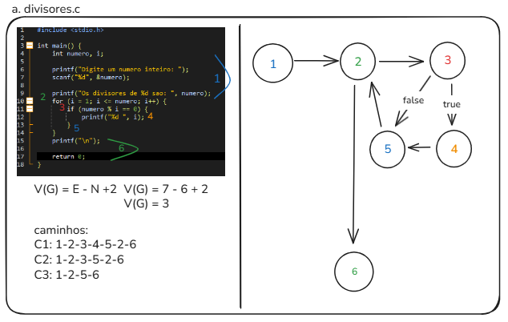

# PLANOS DE TESTE A SER DESCRITO :

ITENS A TESTAR / ABORDAGEM:

|  |  |  |  |
| --- | --- | --- | --- |
| **N**॰ | **Item** | **Especificação** | **Abordagem:** |
| 1 | a.C1: | 1-2-3-4-5-2-6 |
| 2 | a.C2: | 1-2-3-5-2-6 |
| 3 | a.C3: | 1-2-5-6 |

CRONOGRAMA DE TESTES

|  |  |  |  |  |  |  |  |
| --- | --- | --- | --- | --- | --- | --- | --- |
| **ID** | **Tarefa** | **Início** | **Fim** | **Esforço** | **Pré** | **Pessoa** | **Obs** |
| 01 |  |  |  |  |  |  |  |
| 02 |  |  |  |  |  |  |  |
| 03 |  |  |  |  |  |  |  |
| 04 |  |  |  |  |  |  |  |

AMBIENTE DE TESTE

|  |  |
| --- | --- |
| **Ambiente** | **Descrição** |
| Hardware | PC com no minimo processador i5 10500 e 8 GB de RAM. |
| Software | Linguagem C, compilador Dev-C++ |
| Ferramental | Tester |

IDENTIFICAÇÃO DE CASO DE TESTE / IDENTIFICAÇÃO DE PROCEDIMENTO DE TESTE

|  |  |  |  |  |  |
| --- | --- | --- | --- | --- | --- |
| **N**॰ | **Caso de Teste** | **Identificação do Caso de Teste** |  | **Procedimento** | **Identificação do Procedimento de Teste** |
| 1 |  |  |  |  |
| 2 |  |  |  |  |
| 3 |  |  |  |  |
| 4 |  |  |  |  |
| 5 |  |  |  |  |

b. mdc_Euclides.c

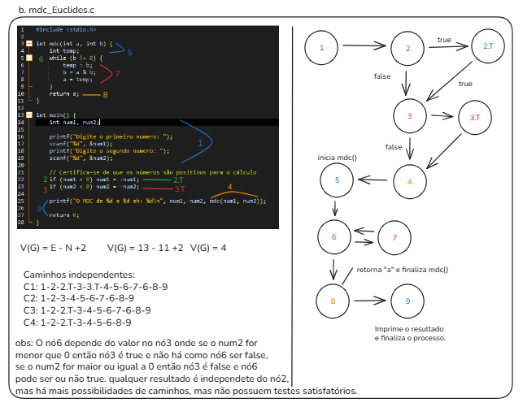

# PLANOS DE TESTE A SER DESCRITO :

ITENS A TESTAR / ABORDAGEM:

|  |  |  |  |
| --- | --- | --- | --- |
| **N**॰ | **Item** | **Especificação** | **Abordagem:** |
| 1 | b.C1: | **1-2-2.T-3-3.T-4-5-6-7-6-8-9** |
| 2 | b.C2: | **1-2-3-4-5-6-7-6-8-9** |
| 3 | b.C3: | **1-2-2.T-3-4-5-6-7-6-8-9** |
| 4 | b.C4 | **1-2-2.T-3-4-5-6-8-9** |

CRONOGRAMA DE TESTES

|  |  |  |  |  |  |  |  |
| --- | --- | --- | --- | --- | --- | --- | --- |
| **ID** | **Tarefa** | **Início** | **Fim** | **Esforço** | **Pré** | **Pessoa** | **Obs** |
| 01 |  |  |  |  |  |  |  |
| 02 |  |  |  |  |  |  |  |

AMBIENTE DE TESTE

|  |  |
| --- | --- |
| **Ambiente** | **Descrição** |
| Hardware | PC com no minimo processador i5 10500 e 8 GB de RAM. |
| Software | Linguagem C, compilador Dev-C++ |
| Ferramental | Tester |

IDENTIFICAÇÃO DE CASO DE TESTE / IDENTIFICAÇÃO DE PROCEDIMENTO DE TESTE

|  |  |  |  |  |  |
| --- | --- | --- | --- | --- | --- |
| **N**॰ | **Caso de Teste** | **Identificação do Caso de Teste** |  | **Procedimento** | **Identificação do Procedimento de Teste** |
| 1 |  |  |  |  |
| 2 |  |  |  |  |
| 3 |  |  |  |  |
| 4 |  |  |  |  |
| 5 |  |  |  |  |

CASO DE TESTE

|  |  |  |
| --- | --- | --- |
| **Identificação** |  | |
| **Itens a Testar** |  | |
| **Entradas** | **Campo** | **Valor** |
|  |  |
|  |  |
|  |  |
| **Saídas Esperadas** | **Campo** | **Valor** |
|  |  |
|  |  |
| **Ambiente** |  | |
| **Procedimento** |  | |
| **Dependência** |  | |

PROCEDIMENTO DE TESTE

|  |  |
| --- | --- |
| **Identificação** |  |
| **Objetivo** |  |
| **Requisitos** |  |
| **Fluxo** |  |